Бычкова Д.Д., Проданец А.В.
ФГАОУ ВО «Государственный университет просвещения», г. Москва
dd.bychkova@guppros.ru, alina19prodanec@mail.ru
«1С:Конструктор интерактивных материалов» как инструмент реализации триединого подхода к процессу формирования цифровых навыков у обучающихся профильных психолого-педагогических классов
Bychkova D.D., Prodanets A.V.
State University of Education, Moscow
Using 1C:Interactive Materials Designer as a part of unified approach to development of digital skills for students of specialized psychological and pedagogical classes
Аннотация
Современное образование стремительно меняется посредством интенсивного внедрения цифровых технологий. В связи с этим критически важно готовить специалистов, способных не только эффективно использовать эти технологии, но и критически мыслить, адаптироваться к условиям и создавать самостоятельно инновационные решения. В статье представлены методические рекомендации по формированию цифровых навыков у обучающихся профильных психолого-педагогических классов в процессе конструирования интерактивного ресурса с помощью сервиса «1С:КИМ» в рамках внеурочных занятий по информатике.
Abstract
Modern education is rapidly changing due to the intensive introduction of digital technologies. Therefore, it is crucial to train specialists who can not only effectively use these technologies, but also think critically, adapt to new conditions, and create innovative solutions on their own. This article provides methodological recommendations for developing digital skills in students of specialized psychological and pedagogical classes through the creation of an interactive resource using the 1C: Interactive Materials Designer service during extracurricular computer science classes.
Ключевые слова: интерактивный, ресурс, цифровой, навыки, конструктор, 1С
Keywords: interactive resource, digital skills, 1C designer
В эпоху стремительного технологического прогресса сфера образования сталкивается с масштабными изменениями, обусловленными процессом цифровой трансформации: внедрение образовательных платформ и приложений, использование интерактивных ресурсов, применение и адаптирование технологии искусственного интеллекта и др. Такие изменения требуют от педагога не только глубоких знаний в рамках предметной области, но и готовности и способности к созданию и применению инновационных цифровых решений в процессе реализации каждого урока. А значит, актуальным становится вопрос о формировании цифровых навыков у обучающихся на ранних этапах, начиная со школы, в 10–11-х профильных психолого-педагогических классах (ПППК) [1].
Однако процесс такой подготовки очень многогранен: помимо освоения современного цифрового инструментария, необходимо формировать понимание контекста его применения в образовательном процессе и развивать способности к его созданию и использованию при решении профессионально-ориентированных задач. Из этого следует, что необходим подход, обеспечивающий комплексное формирование цифровых навыков у будущих учителей. Обобщив вышеизложенное, целесообразным становится триединый подход к процессу формирования цифровых навыков у обучающихся ПППК, который включает в себя такие блоки, как: технологический — освоение функциональных возможностей цифровых инструментов; деятельностный — способность разработки собственных цифровых решений для реализации задач сферы профессиональной деятельности; диагностический — оценка необходимости и эффективности применения цифровых материалов в учебной ситуации, определение их оптимального формата, а также анализ и корректировка собственных цифровых разработок.
Эффективным инструментом, позволяющем осуществить такую подготовку будущего педагога, является отечественный сервис «1С:КИМ» («Конструктор интерактивных материалов»), который обеспечивает гибкость, доступность и адаптацию различных форматов организации деятельности: от традиционных уроков в классе до проектной и внеурочной деятельности, позволяя осуществлять процесс работы как при очном взаимодействии, так и в дистанционной форме. Данный Конструктор является наиболее востребованным среди аналоговых сервисов, поскольку имеет интуитивно понятный интерфейс, обширный набор функций, а также доступность разработки материалов как в настольной версии, так и онлайн на портале «1С:Урок» [2].
В рамках курса внеурочной деятельности «Цифровые ориентиры», реализуемого в 10–11-х профильных психолого-педагогических классах, организуется серия занятий (5 занятий), предлагается задание по разработке образовательного ресурса в формате интерактивной игры с помощью среды «1С:КИМ». Целью занятий является формирование навыков в области конструирования интерактивного обучающего ресурса, отвечающего конкретным задачам тематического раздела учебного предмета и потребностям целевой аудитории.По своей сути интерактивная игра представляет собой серию разноформатных заданий, связанных одной сюжетной линией. Такой формат образовательного ресурса для разработки выбран неслучайно. Он позволяет реализовать сразу два направления подготовки обучающихся: прикладное — проектирование и конструирование; методическое — применение продукта.
Прикладное направление реализуется в рамках практической деятельности по разработке игры, представляющей собой увлекательный и творческий процесс, в ходе которого будущие педагоги совершенствуют свои навыки. С одной стороны, в процессе создания игры у обучающихся ПППК имеется возможность работать с широким спектром инструментов «1С:КИМ», находя новые подходы к реализации поставленных задач и совершенствуя способности в области создания цифровых ресурсов. С другой стороны, они учатся отбирать и адаптировать учебный материал, формулировать задания, оценивать и продумывать их применение в процессе обучения и др., анализируя свой опыт и образовательные потребности, выявляя наиболее эффективные подходы, а также оценивая готовый результат. Методическое направление реализуется в контексте применения интерактивной игры как эффективного средства обучения в рамках любого учебного предмета, которое в увлекательной и доступной форме позволяет школьникам не только изучить, повторить, обобщить и систематизировать материал, но и способствует активному участию в учебном процессе, самостоятельному поиску решений, развивая аналитические способности, критическое мышление и т. д.
Для создания такой игры обучающимся ПППК необходимо в «1С:КИМ» продумать содержание 12 страниц по предмету «Информатика» (7–9 класс) по любому тематическому разделу, каждая из которых обеспечивает отработку конкретных знаний, умений и навыков в процессе выполнения практико-ориентированных задач в рамках выбранной области. Стоит отметить, что в качестве направления разработки игры может быть выбран любой учебный предмет. Сюжетную линию (например, путешествие, расследование и др.) и тему ресурса школьники выбирают самостоятельно и согласуют с учителем. В случае необходимости педагог оказывает помощь. Благодаря функциональным возможностям конструирования в среде «1С:КИМ», созданные страницы можно использовать как для построения целостной игры, так и в качестве отдельных заданий в рамках конкретного урока, что обеспечивает удобное, универсальное и широкое применение разработанных материалов в учебном процессе.
Рассмотрим организацию 5-ти занятий, обеспечивающих формирование цифровых навыков у обучающихся с учетом триединого подхода, и дадим рекомендации по их реализации.
В рамках 1-го занятия реализуется технологический блок, в процессе которого осуществляется знакомство со средой «1С:КИМ». Организуется мастер-класс, где педагог демонстрирует работу Конструктора, комментируя каждый шаг и на готовых примерах показывая весь его функционал. Обучающиеся повторяют за действиями учителя, последовательно изучая возможности конструкторской среды, и задают вопросы.
В процессе работы проводится обзор основных компонентов: рабочее поле, панель инструментов, список видимости объектов, зона описания задания, кнопки управления (рис. 1). По окончании занятия организуется обсуждение, в процессе которого обучающиеся выделяют преимущества использования среды «1С:КИМ» в профессиональной деятельности педагога.
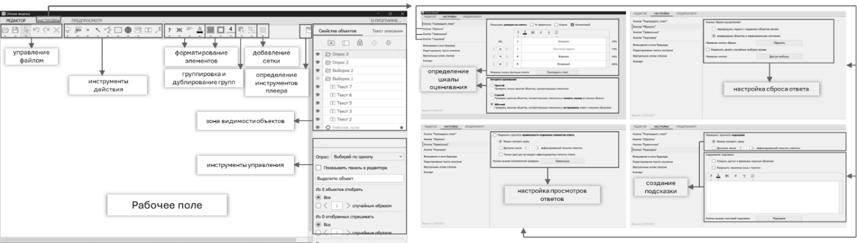
Рис. 1. Рабочая область Конструктора

В рамках 2-го, 3-го и 4-го занятий реализуются диагностический и деятельностный блоки, в процессе осуществления которых происходит планирование ресурса и его разработка в среде «1С:КИМ». Педагог озвучивает общее задание и критерии создания игры: типы заданий, их настройку и вспомогательные инструменты. После чего обучающиеся приступают к её совместному планированию: выбирают тему, продумывают сюжетную линию и дизайн, определяя наиболее эффективный формат применения интерактивного ресурса в контексте выбранной темы. По окончании диагностической деятельности учитель разбивает школьников на 6 команд (по 3–4 чел. в каждой) и распределяет по два типа заданий (типы повторяются не более 2-х раз). Обучающиеся приступают к деятельности по конструированию страниц.
Типы интерактивных заданий и особенности их реализации при разработке игры: выбор верного ответа — внутри текстового поля добавить вопрос, на панели инструментов выбрать «создать группу текстовых документов с выбором», определить свойства объектов и установить правильный, произвести настройку системы (баллы за ответ, время выполнения, всплывающие подсказки); составление выражений — внутри текстового поля добавить текст, разместить плашки в правильном варианте, с помощью кнопок управления выбрать «Эталон ответа», включить его виртуальную копию и настроить её, осуществить настройку принятия ответов и подсказки; установление соответствий между объектами — добавить элемент изображения / текстовый блок, соотнести их в правильном порядке, выбрать каждый элемент и с помощью кнопок управления сделать его «Эталоном ответа», включить и настроить виртуальную копию, в настройках задания определить порядок и критерии оценивания, добавить подсказки; идентификация объекта по его названию — разработать группу объектов (добавить новый элемент изображения / вставить текстовый блок, выделить их с помощью ломаной линии и назвать эталонно), создать папку и переместить в нее группу элементов, настроить работу с помощью кнопок управления; поиск объекта на основе описания — реализуется, как и предыдущий тип, только вместо названия объекта необходимо указать его характеристики; проверка соответствия содержания текстового поля — добавить текстовую ячейку и переместить в необходимую зону записи ответа, ввести текст и принять за эталонный ответ, в настройках виртуальной копии включить изменение текстовой информации, в настройках задания определить оценивание и регламент его выполнения.
В процессе реализации каждого из типов заданий обучающиеся дополнительно могут добавить новые условия: соответствие цвета, выделение объекта, изменение заливки и др.
В качестве вспомогательного инструмента для генерации фоновых изображений и объектов, а также осуществления работы с ними предлагается отечественная нейросеть GigaChat. Она позволит обучающимся оптимизировать работу по оформлению ресурса и сконцентрировать внимание на его технической составляющей.
В рамках 5-го занятия реализуется диагностический блок, в процессе осуществления которого происходит презентация и корректировка разработанного ресурса. На выступление каждой команды и ответы на вопросы выделяется 5 мин. Педагог оценивает работу обучающихся по критериям: полнота содержания; оригинальность раскрытия; соответствие требованиям; техническая реализация; визуальное восприятие; практическая ценность. По окончании защиты в разработки вносятся коррективы по рекомендациям учителя.
Апробация данной разработки осуществлялась в сентябре – ноябре 2025 г. в ГБОУ Школа № 14 г. Москвы в 11-х профильных классах (24 чел.) в рамках внеурочной деятельности. В качестве направления разработки интерактивной игры был выбран тематический раздел «Системы счисления», все действия происходили в научной лаборатории. Раздел подобран неслучайно: по анализу результатов ЕГЭ по информатике, представленным ФИПИ за 2025 год [3], было определено, что менее половины обучающихся успешно справляются с заданием по данной теме. А значит, необходимо на ранних этапах вовлекать их в процесс решения таких задач и формировать базу знаний, умений и навыков в этой области.
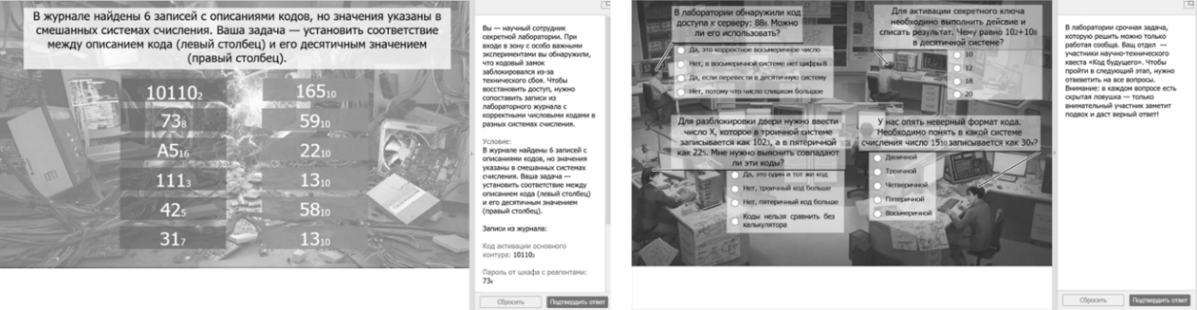
Рис. 2. Примеры разработанных заданий

Обучающиеся были активно вовлечены как в процесс конструирования ресурса, (консультировали друг друга, предлагали новые креативные идеи), так и в процесс систематизации уже имеющихся и формирования новых знаний по данному тематическому разделу. На защите была представлена игра «Синтез 2->16: Кодовый прорыв» (рис. 2), где школьникам удалось отразить все необходимые типы заданий, каждое из которых имеет свою историю, но в рамках единой сюжетной линии. По итогам работы и результатам проведенного опроса, было определено, что у 81% обучающихся задание такого формата стимулировало формирование навыков в области конструирования и оценки интерактивного ресурса; 84% школьников отметили удобство использования среды «1С:КИМ» по сравнению с другими сервисами, с которыми они познакомились ранее; 72% отметили значимость данной среды в профессиональной деятельности педагога, подчеркнув ее широкий функционал и интуитивно понятный интерфейс; 78% отметили простоту и доступность разработки и применения материалов в рамках любого учебного предмета.
Таким образом, применение отечественного конструктора «1С:КИМ» в процессе организации деятельности в профильных психолого-педагогических классах стимулирует формирование у обучающихся цифровых навыков, необходимых для осуществления деятельности в современной цифровой школе. При этом такой формат занятий развивает готовность к созданию новых ресурсов, формирует творческое, аналитическое и критическое мышление, повышает мотивацию к применению отечественных сервисов в процессе осуществления будущей профессиональной деятельности.

Литература
- Бычкова Д.Д., Проданец А.В. Методические рекомендации по организации проектной деятельности в психолого-педагогических классах с применением онлайн-сервисов для сотрудничества // Информатика в школе, 2024. — № 2. — С. 24 – 34.
- «1С:Конструктор интерактивных материалов». — URL: https://obr.1c.ru/kim/, дата посещения: 06.09.2025.
- Методические рекомендации для учителей, подготовленные на основе анализа типичных ошибок участников ЕГЭ 2025 года по информатике. — URL: https://doc.fipi.ru/ege/analiticheskie-i-metodicheskie-materialy/2025/inf_mr_2025.pdf, дата посещения: 10.10.2025.

